Coller le logo de l’établissement
Temps fort PASTO 4/3èmes
Te connaître, tu devras
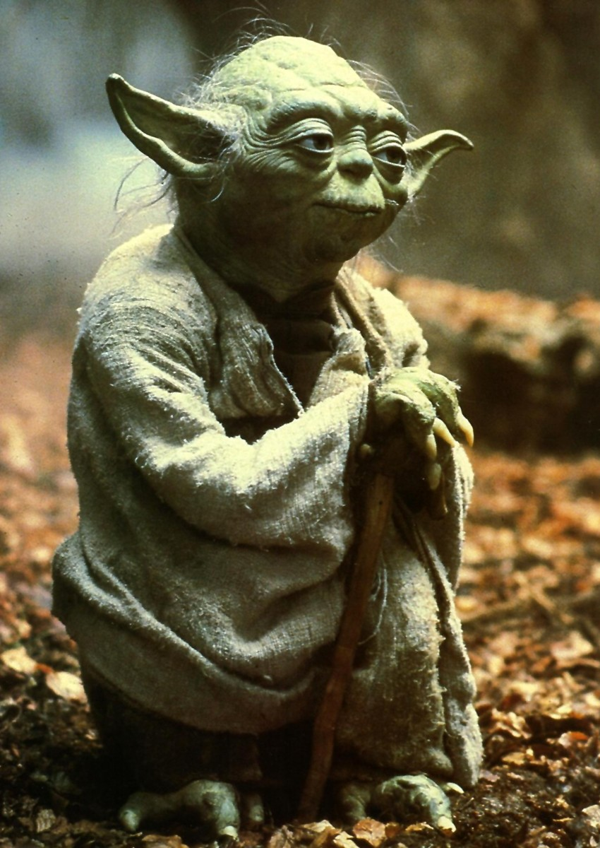
Nom______________________Prénom___________________
Te connaître, tu devras
Ma photo
♫Toi plus moi♫de GREGOIRE
Toi, plus moi, plus eux, plus tous ceux qui le veulent,
Plus lui, plus elle, et tous ceux qui sont seuls,
Allez venez et entrez dans la danse,
Allez venez, laissez faire l'insouciance.

A deux à mille, je sais qu'on est capable,
Tout est possible, tout est réalisable,
On peut s'enfuir bien plus haut que nos rêves,
On peut partir bien plus loin que la grève.

Oh toi, plus moi, plus tous ceux qui le veulent,
Plus lui, plus elle, plus tous ceux qui sont seuls,
Allez venez et entrez dans la danse,
Allez venez c'est notre jour de chance.

Avec l'envie, la force et le courage,
Le froid, la peur ne sont que des mirages,
Laissez tomber les malheurs pour une fois,
Allez venez, reprenez avec moi.

Oh, toi, plus moi, plus tous ceux qui le veulent,
Plus lui, plus elle, et tous ceux qui sont seuls,
Allez venez et entrez dans la danse,
Allez venez, laissez faire l'insouciance.

Je sais, c'est vrai, ma chanson est naïve,
Même un peu bête, mais bien inoffensive,
Et même, si elle ne change pas le monde,
Elle vous invite à entrer dans la ronde.
Oh toi, plus moi, plus tous ceux qui le veulent,
Plus lui, plus elle, et tous ceux qui sont seuls,
Allez venez et entrez dans la danse,
Allez venez c'est notre jour de chance.

L'espoir, l'ardeur, prend tout ce qu'il te faut,
Mes bras, mon cœur, mes épaules et mon dos,
Je veux te voir des étoiles dans les yeux,
Je veux nous voir insoumis et heureux.

Oh, toi, plus moi, plus tous ceux qui le veulent,
Plus lui, plus elle, et tous ceux qui sont seuls,
Allez venez et entrez dans la danse,
Allez venez, laissez faire l'insouciance.

Oh toi, plus moi, plus tous ceux qui le veulent,
Plus lui, plus elle et tous ceux qui sont seuls,
Allez venez et entrez dans la danse,
Allez venez c'est notre jour de chance.

Oh toi, plus moi, plus tous ceux qui le veulent,
Plus lui, plus elle, et tous ceux qui sont seuls,
Allez venez et entrez dans la danse,
Allez venez et entrez dans la danse.
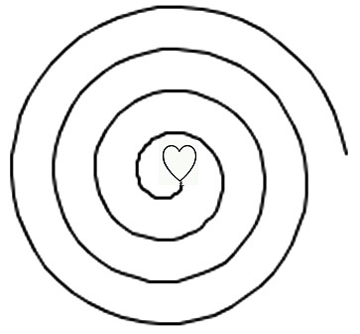
Quelles sont mes qualités ?

Entreprenant(e) | Je fuis l'ennui, j'ai toujours des projets en tête.  Je suis intéressé par tout, et j'ai envie de tout faire.
Compréhensif(ve) | J'écoute souvent ceux qui semblent en avoir besoin.
Ingénieux(se) | Si j'ai un problème, il y a toujours  des solutions pour le résoudre.
Créatif(ve) | J'aime chercher et réaliser mes idées et je les propose.
Ordonné(e) | Je suis quelqu'un de soigneux. J'aime, dans ma chambre, ranger les choses à leur place.
Obéissant(e) | Je respecte en général les règles et les consignes
Minutieux(se) | Je suis précis dans ce que je fais. J’aime manipuler et travailler à de petites choses.
Énergique | Je sais me battre quand je veux réussir quelque chose. J'aime bouger, être en mouvement.
Coopératif(ve) | Je suis quelqu'un de toujours motivé  pour rendre service.
Appliqué(e) | En général, je travaille correctement  en étant concentré.
Sensible | Je suis touché par les réflexions  ou les situations des autres.
Réfléchi(e) | Je suis un observateur, qui aime comprendre  ce qui se passe. Je réfléchis avant d'agir.
Respectueux(se) | Je n'insulte pas, je ne fais pas de remarques désagréables à mes camarades sur la cours.
Organisateur (trice) | J'aime planifier, organiser des sorties.
Persuasif(ve) | Je sais motiver les autres pour atteindre  un objectif en équipe.
Conciliant(e) | Quand je suis en colère j'essaie de ne pas le montrer.
Actif(ve) | Quand je le veux, je peux être très efficace et rapide.
Imaginatif(ve) | J'aime inventer, créer, Je suis rarement à court d'idées.
Persévérant(e) | Je ne me décourage pas, je finis toujours  ce que je commence
Indépendant(e) | Je sais me débrouiller seul et j’aime ma liberté.
Sûr de soi | J’ai confiance en moi et en mes qualités. Je sais les reconnaître et elles m’aident à avancer.

Rencontre d’un témoin
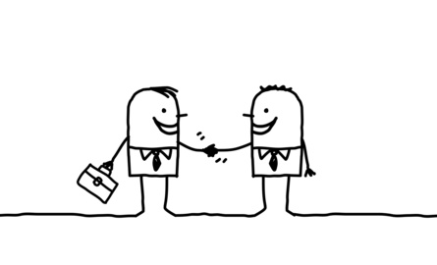

Tu peux prendre sur cette page des notes sur ce qui se dit et ce qui te fait réfléchir...
Prénom de l’intervenant__________________
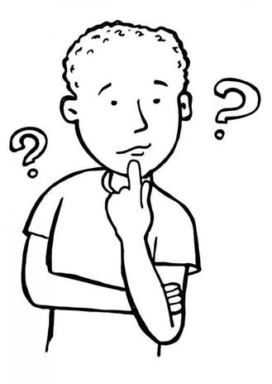
Métier_____________________

_________________________________________________________________________
_________________________________________________________________________
_________________________________________________________________________
_________________________________________________________________________
_________________________________________________________________________

Ce que je retiens
_______________________________________________________________________________________
_______________________________________________________________________________________
_______________________________________________________________________________________

Ce que j’ai ressenti à l’écoute du témoin
_______________________________________________________________________________________
_______________________________________________________________________________________
_______________________________________________________________________________________

Qu’est ce qu’il me donne envie de faire
_______________________________________________________________________________________
_______________________________________________________________________________________
_______________________________________________________________________________________

Et maintenant, je prends le temps de m’arrêter et d’écouter...

Juste une note...
Si la note disait: ce n'est pas une note qui fait une musique...
il n'y aurait pas de symphonie.
Si le mot disait: ce n'est pas un mot qui peut faire une page
il n'y aurait pas de livre.
Si la pierre disait: ce n'est pas une pierre qui peut monter un mur...
il n'y aurait pas de maison.
Si la goutte d'eau disait: ce n'est pas une goutte d'eau qui peut faire une rivière...
il n'y aurait pas d'océan.
Si le grain de blé disait: ce n'est pas un grain de blé qui peut ensemencer un champ...
il n'y aurait pas de moisson.
Si l'homme disait: ce n'est pas un geste d'amour qui peut sauver l'humanité...
il n'y aurait jamais de justice et de paix, de dignité et de bonheur
sur la terre des hommes...
Comme la symphonie a besoin de chaque note
Comme le livre a besoin de chaque mot
Comme la maison a besoin de chaque pierre
Comme l’océan a besoin de chaque goutte d’eau
Comme la moisson a besoin de chaque grain de blé
L’humanité toute entière a besoin de toi,
Là où tu es,
Unique, et donc irremplaçable.

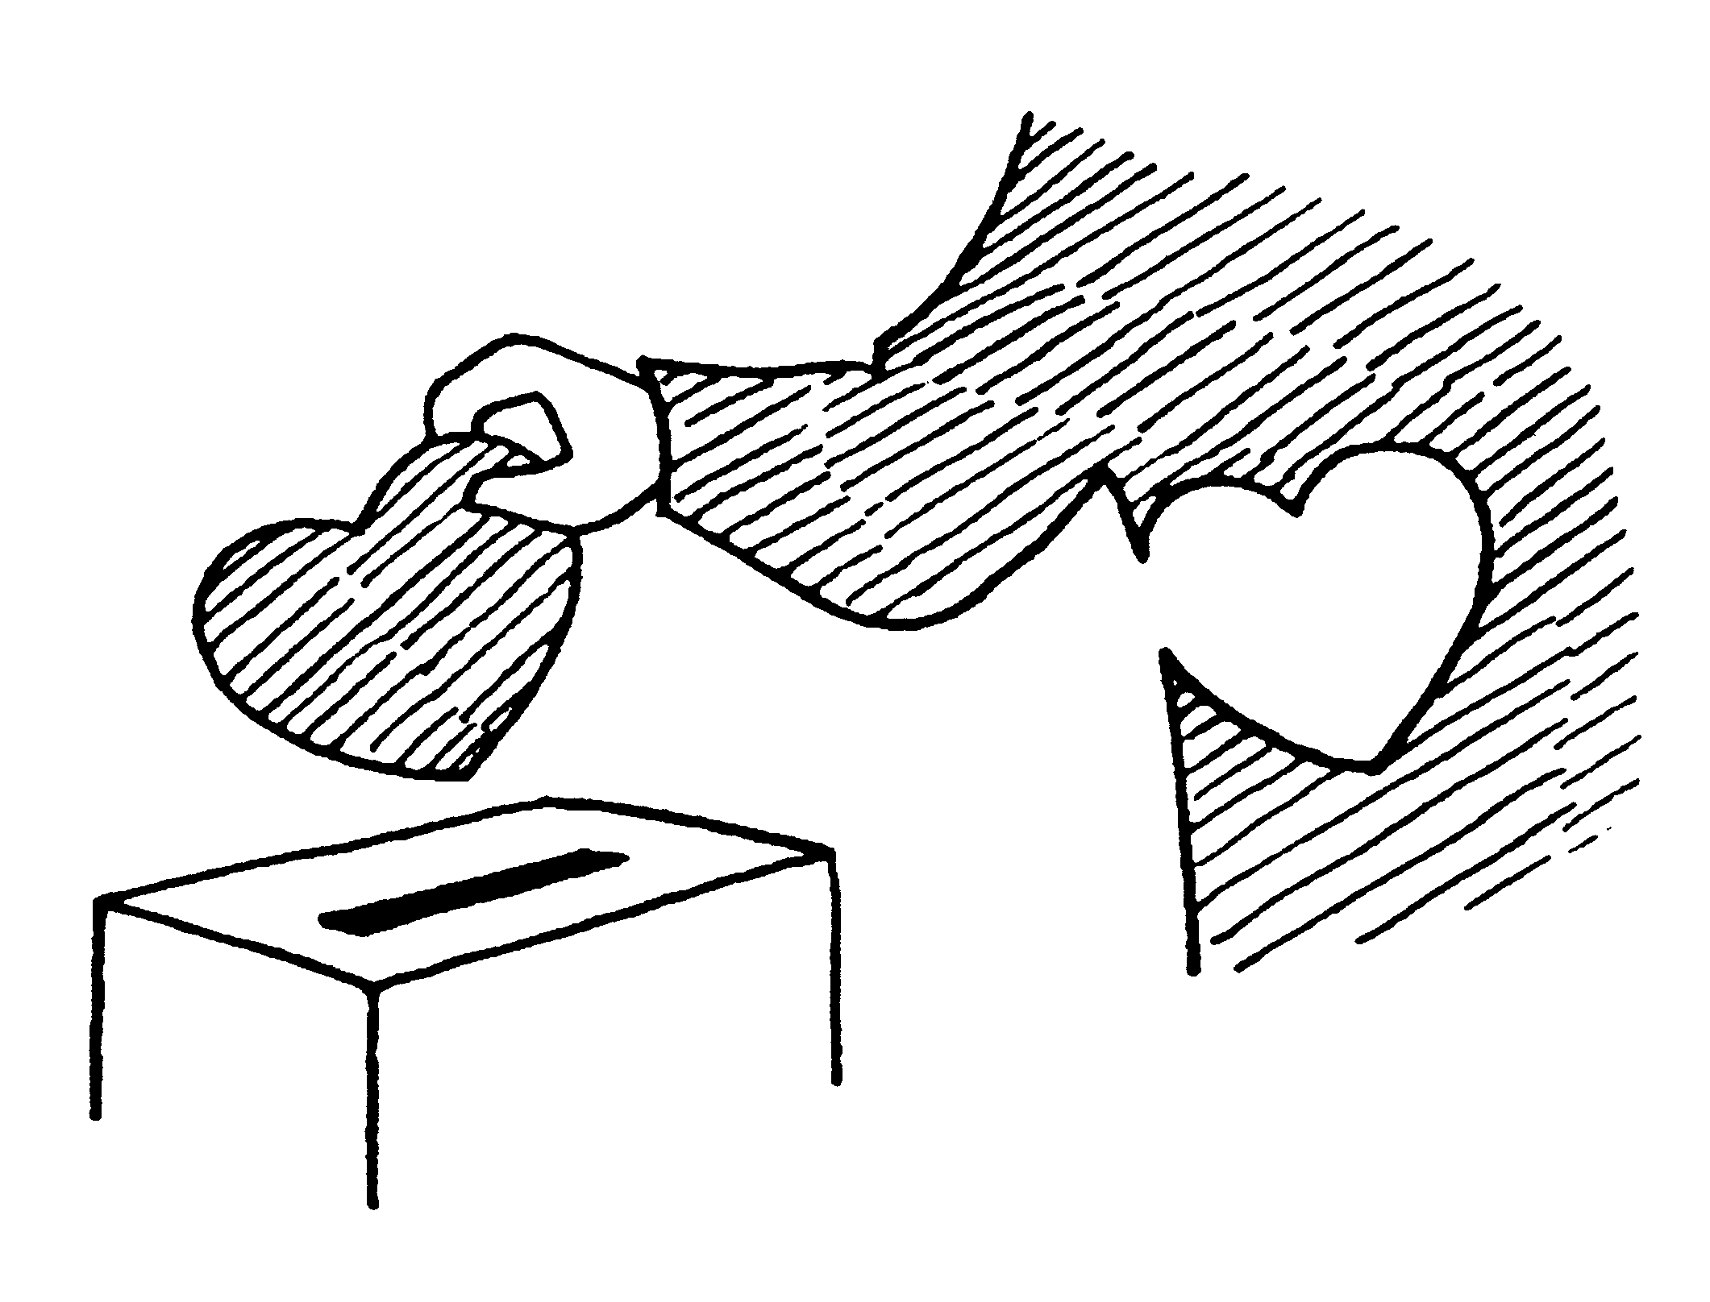
Rappel des temps proposés !
Voici MA qualité, celle que je souhaite partager, celle qui me donne envie d’agir !
...............................................

N’hésite pas à venir donner tes idées, à proposer des projets !
« Rien n’est impossible à Dieu ! »

